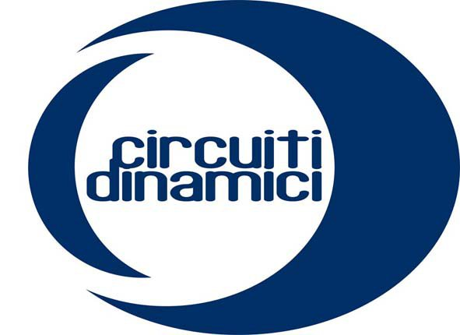

La diversità come risorsa

Opening: 03 dicembre, ore 17.00
Circuiti Dinamici, via Giovanola 19/21- Milano

Milano, 03 dicembre 2017_ Chi è l'altro? E altro da chi? Circuiti Dinamici risponde a queste domande, dedicando la serata del 3 dicembre al tema della diversità e della convivenza.

Si parte alle 17.00 con l'apertura della mostra collettiva: L'altro, il diverso, lo straniero che vede diciassette artisti confrontarsi e dialogare con tecniche fra loro differenti, opere che diventano testimonianza di eventi storici e di cambiamenti socio-politici.
Indagare il concetto di straniero vuol dire mettersi in discussione e scontrarsi o confrontarsi per conciliare le diverse visioni. La comunicazione e il dialogo possono aiutare ad abbattere i muri dell'indifferenza e della paura, che limitano i rapporti umani. E la strada verso l'integrazione inizia dalle scuole. Ecco perché il Liceo Scientifico Donatelli-Pascal di Milano con il progetto Help me ha attuato un programma di inclusione per favorire, attraverso l'istruzione, un percorso di conoscenza e dialogo fra ragazzi italiani e stranieri. Durante la serata sarà, infatti, proiettato un video realizzato dal gruppo di comunicazione che racconterà questa iniziativa.

A seguire, alle 17.30, sarà inaugurata la bi-personale Habeas corpus. Una mostra che si inserisce nel progetto Nuovi punti di vista DINAMICI e che vede i due artisti, vincitori dei precedenti concorsi: Monia Ferioli e Alex Sala, condividere lo spazio in un'ottica di comunità, convivenza e condivisione. Una mostra in cui restano visibili le differenze e, al contempo, si definiscono occasioni di incontro e di scambio.

L'altro, il diverso, lo straniero
Allari Elvezia, Flavia Cané, Cuzzucoli Sandrine, Francesco D'Acri, Marilena De Angelis, Remigio Fabris, Loredana Grubessich, Claudio Lepri, Maurizio Mo, Andrea Paolini, Paola Piatti, Anna Prestigiacomo, Camelia Rostom, Alex Sala, Donatella Sarchini, Ivan Sghirinzetti, Annamaria Targher.

Help me
Jacopo Antonino, Olmo Bertozzi, Leonardo Bianconi, Alexandru Bradatan, Anna Pelicci, Matteo Rella, Giacomo Rocca.

Habeas corpus
Monia Ferioli, Alex Sala

Circuiti Dinamici
Via Giovanola 19/21, Milano
www.circuitidinamici.it

Opening: 03 dicembre 2017 - ore 17.00
Le mostre resteranno aperte fino al 12 gennaio 2018
Orari: giov-ven-sab: 17.00-19.00
Curatori: Lorenzo Argentino, Sonia Patrizia Catena

